ҚОСТАНАЙ КАМАЗ АВТООРТАЛЫҒЫ» ТОВАРИЩЕСТВО С ОГРАНИЧЕННОЙ ОТВЕТСТВЕННОСТЬЮ
KAMAZ
РЕСЕЙ-ҚАЗАҚСТАН БІРЛЕСКЕН КӘСІПОРЫН СОВМЕСТНОЕ РОССИЙСКО-КАЗАХСТАНСКОЕ ПРЕДПРИЯТИЕ
ЖАУАПКЕРШІЛІГІ ШЕКТЕУЛІ СЕРІКТЕСТІГІ «КОСТАНАЙСКИЙ АВТОЦЕНТР КАМАЗ»
110004, Қостанай қаласы, Карбышев көшесі, 32 110004, город Костанай, ул. Карбышева, 32
ИИК 002467962 АҚ «БТАБанк» КБЕ 17 ИИК 002467962 АО «БТАБанк» КБЕ 17
БИК 192701305 СТН 391700000573 БИК192701305 РНН 391700000573
тел.: 8(7142) 22-74-93, факс: 22-85-39 тел.: 8(7142) 22-74-93, факс: 22-85-39
e-mail: kamazkst@mail. ru e-mail: kamazkst@mail. ru

Первому руководителю!

ПРЕЙСКУРАНТ ЦЕН
СРКП ТОО «Костанайский автоцентр КАМАЗ»- официальный дилер ПАО «КАМАЗ» готов предложить интересующие Вас автомобили КАМАЗ:
№ | Наименование | Технические характеристики | Цена в тенге, за единицу | Срок поставки, дней | Производитель
1 | Самосвал  КАМАЗ  65115-776059-42  Колесная формула 6*4  Евро-4  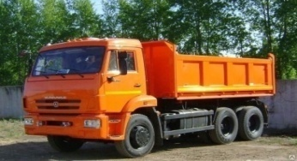 | Самосвал, г/п- 15 тонн,Vкуз.-11 м.куб., двигатель-280 л.с., ТСУ, 3-х сторонняя разгрузка, ковш.типа, АБС, МКБ, МОБ, ДЗК.  Снаряженная масса самосвала, кг 10 050  Полная масса самосвала, кг 25 200  Грузоподъемность самосвала, кг 15 000 | По Акции  17 690 000  с НДС  Осталось ограниченное количество | В наличии | Россия
 | Самосвал  КАМАЗ  65115-776059-42  Колесная формула 6*4  Евро-4  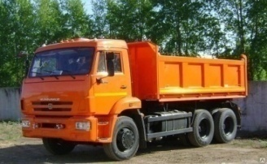 | Самосвал, г/п- 15 тонн,Vкуз.-11 м.куб., двигатель-280 л.с., ТСУ, 3-х сторонняя разгрузка, ковш.типа, АБС, МКБ, МОБ, ДЗК.  Снаряженная масса самосвала, кг 10 050  Полная масса самосвала, кг 25 200  Грузоподъемность самосвала, кг 15 000 | 16 470 000  с НДС  Осталось ограниченное количество | 5 дней | Казахстан
2 | 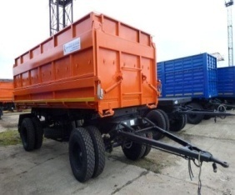  Прицеп Самосвальный СЗАП 8551-02М | г/п- 12 тонн,Vкуз.-18,7 м.куб.,  2- сторонняя разгрузка. | 5 700 000  С НДС | 7 дней | ТЗА

Только у нас гарантия 3 года или 100 000 км пробега.
При покупки любого автомобиля КАМАЗ ПП+ТО -2500 бесплатно.
Условия оплаты: 100 % оплата за товар.
Цена дана на 10.07.2018г.

С уважением,
Деренько Станислав Витальевич
Руководитель группы по продаже и закупу автомобилей
СРКП ТОО "Костанайский автоцентр КАМАЗ"
Тел. 8 (7142) 22-82-29, 22-85-39, 8 705 559 05 79

ҚОСТАНАЙ КАМАЗ АВТООРТАЛЫҒЫ» ТОВАРИЩЕСТВО С ОГРАНИЧЕННОЙ ОТВЕТСТВЕННОСТЬЮ
KAMAZ
РЕСЕЙ-ҚАЗАҚСТАН БІРЛЕСКЕН КӘСІПОРЫН СОВМЕСТНОЕ РОССИЙСКО-КАЗАХСТАНСКОЕ ПРЕДПРИЯТИЕ
ЖАУАПКЕРШІЛІГІ ШЕКТЕУЛІ СЕРІКТЕСТІГІ «КОСТАНАЙСКИЙ АВТОЦЕНТР КАМАЗ»
110004, Қостанай қаласы, Карбышев көшесі, 32 110004, город Костанай, ул. Карбышева, 32
ИИК 002467962 АҚ «БТАБанк» КБЕ 17 ИИК 002467962 АО «БТАБанк» КБЕ 17
БИК 192701305 СТН 391700000573 БИК192701305 РНН 391700000573
тел.: 8(7142) 22-74-93, факс: 22-85-39 тел.: 8(7142) 22-74-93, факс: 22-85-39
e-mail: kamazkst@mail. ru e-mail: kamazkst@mail. ru

Первому руководителю!

ПРЕЙСКУРАНТ ЦЕН

СРКП ТОО «Костанайский автоцентр КАМАЗ»- официальный дилер ПАО «КАМАЗ» г. Набережные челны готово предложить интересующие Вас автомобили КАМАЗ:
№ | Наименование | Технические характеристики | Цена, тенге, за единицу | Срок поставки, дней | Производитель
1 | Самосвал  КАМАЗ  45143-776012-42  Новый 2017 г.в.  ЕВРО-4  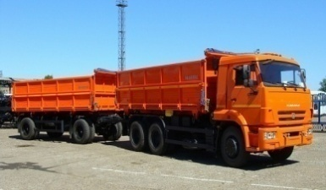 | Самосвал, колесная формула 6*4, г/п- 11,5 тонн,Vкуз.-15,4 м.куб., двигатель (V-8цил.)-  280 л.с. турбированый, ТСУ, 2-х сторонняя разгрузка, МКБ,МОБ, ДЗК, спальное место,  Топливный бак-500л.  Идеальный вариант для перевозки зерновых культур. | АКЦИЯ!  16 549 000  С НДС | В наличии | Россия
 |  |  | 17 222 000  С НДС  Осталось ограниченное количество!!! | В наличии | Казахстан
 | НЕФАЗ 8560-082-02  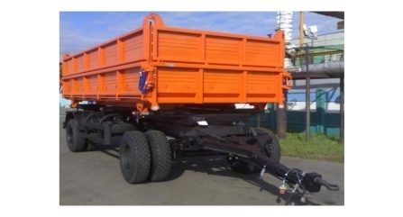 | г/п-10 тонн, Vкуз.-15,4 м.куб., надставные борта, боковая разгрузка..  Идеальный вариант для перевозки зерновых культур | 5 529 000  С НДС  Без подрессорника  5 730 000  С НДС  с подрессорником | В наличии | ПАО НЕФАЗ

Только у нас гарантия 3 года или 100 000 км пробега.
При покупки любого автомобиля КАМАЗ ПП+ТО -2500 бесплатно.
Условия оплаты: 100 % оплата за товар.
Цена дана на 10.08.2018г.
С уважением,
Деренько Станислав Витальевич
Руководитель группы по продаже и закупу автомобилей
СРКП ТОО "Костанайский автоцентр КАМАЗ"
Тел. 8 (7142) 22-82-29, 22-85-39, 8 705 559 05 79

ҚОСТАНАЙ КАМАЗ АВТООРТАЛЫҒЫ» ТОВАРИЩЕСТВО С ОГРАНИЧЕННОЙ ОТВЕТСТВЕННОСТЬЮ
KAMAZ
РЕСЕЙ-ҚАЗАҚСТАН БІРЛЕСКЕН КӘСІПОРЫН СОВМЕСТНОЕ РОССИЙСКО-КАЗАХСТАНСКОЕ ПРЕДПРИЯТИЕ
ЖАУАПКЕРШІЛІГІ ШЕКТЕУЛІ СЕРІКТЕСТІГІ «КОСТАНАЙСКИЙ АВТОЦЕНТР КАМАЗ»
110004, Қостанай қаласы, Карбышев көшесі, 32 110004, город Костанай, ул. Карбышева, 32
ИИК 002467962 АҚ «БТАБанк» КБЕ 17 ИИК 002467962 АО «БТАБанк» КБЕ 17
БИК 192701305 СТН 391700000573 БИК192701305 РНН 391700000573
тел.: 8(7142) 22-74-93, факс: 22-85-39 тел.: 8(7142) 22-74-93, факс: 22-85-39
e-mail: kamazkst@mail. ru e-mail: kamazkst@mail. ru

Первому руководителю!

ПРЕЙСКУРАНТ ЦЕН
СРКП ТОО «Костанайский автоцентр КАМАЗ»- официальный дилер ПАО «КАМАЗ» готов предложить интересующие Вас автомобили КАМАЗ:
Самосвал КАМАЗ 6520-6041-43 (6*4)

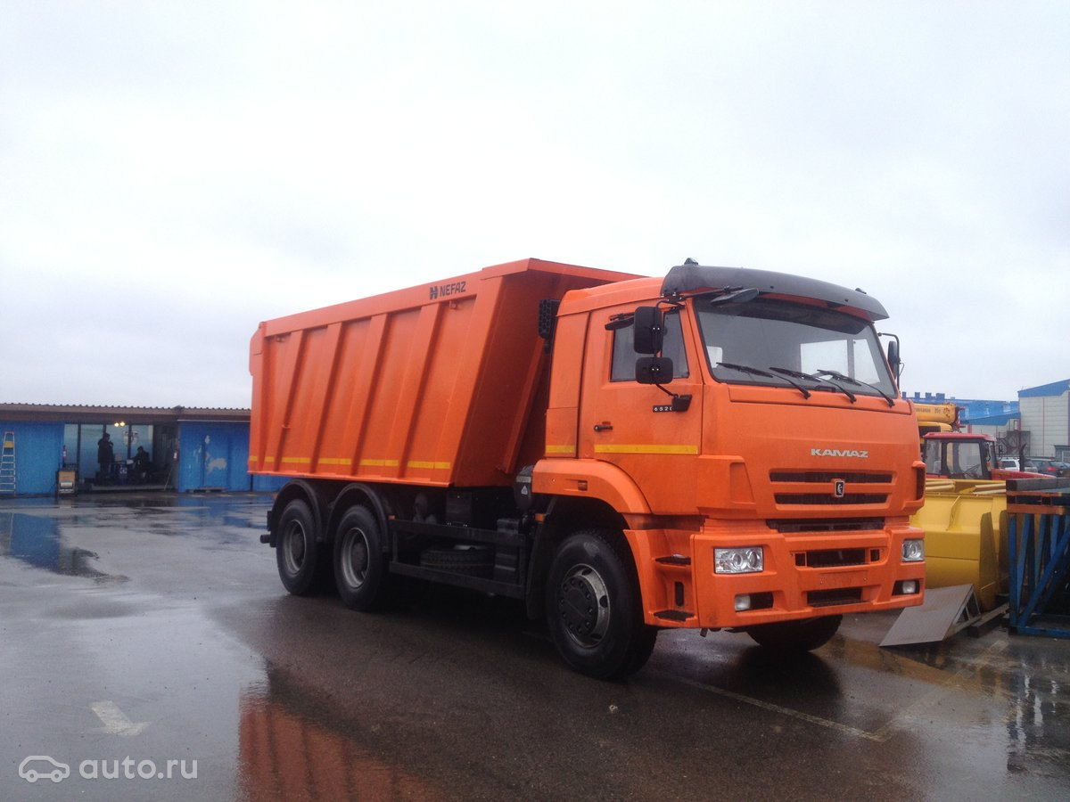

Самосвал предназначен для перевозки различных сыпучих грузов, новый 2017г.в., г/п-20 тонн, двигатель 400л/с (Евро-4), V-20 м3 платформа прямоугольного сечения, задняя разгрузка, без ТСУ, КП ZF16, спальное место-1.
АКЦИЯ!
Цена – 20 139 000 тенге с НДС 12%
ЕВРО-4 (Казахстанская сборка)

Цена – 22 017 000 тенге с НДС 12%
ЕВРО-4 (Российская сборка)

Только у нас гарантия 3 года или 100 000 км пробега.
Условия оплаты: 100% оплата за товар.
Цена дана на 7.06.2018г.

С уважением,
Деренько Станислав Витальевич
Руководитель группы по продаже и закупу автомобилей
СРКП ТОО "Костанайский автоцентр КАМАЗ"
Тел. 8 (7142) 22-82-29, 22-85-39, 8 705 559 05 79

